

*Wyższa Szkoła Informatyki Stosowanej i Zarządzania*

## Laboratoria

Cyfrowa Technika Foniczna

*Sprawozdanie z pracy laboratoryjnej 2*

### Pomiary podstawowych parametrów dźwięku

Prowadzący: **dr inż. Marcin Lewandowski**

Wykonał: **Bartłomiej Świątek**

Nr indeksu: **19231**Grupa: **MZ03IP1a**

Data wykonania: **30.01.2020**

Test 1

Do wykonania pomiaru został wykorzystany plik rain_noise.wav, odwzorowujący dźwięk opadu ulewnego deszczu. Materiał dźwiękowy ma charakter stały podczas przemieszczania go.

W pierwszym teście, po zbliżeniu źródła dźwięku do pojedynczej powierzchni odbijającej pojawia się pogłos. Efekt jest delikatnie lepszy, niż w przypadku braku powierzchni odbijającej. Dźwięk odbity jest słabszy, ale powoduje lepsze wypełnienie odbieranego przez słuchacza dźwięku.

Drugi test z dwoma powierzchniami odbijającymi spowodował delikatne wzmocnienie pogłosu i głośności. Bardziej wyraźne stały się też dźwięki w tle, czyli pojedynczo skapujące krople.

Zbliżenie źródła dźwięku do trzech powierzchni spowodowało ponowne spotęgowanie wcześniej otrzymanych wyników. Dźwięk jest lepiej rozłożony, odczuwalnie głośniejszy i pełniejszy. Odbity dźwięk trafia prostu do odbiorcy, a nie rozchodzi się na bok od słuchacza.

Test 2

Pomiar drugi zakładał powtórzenie pierwszego, ale przy włączonej aplikacji do analizy widmowej. Wykresy o kolorze niebieskim to odwzorowanie dźwięku przy dwóch powierzchniach odbijających, zaś kolor pomarańczowy odpowiada trzem powierzchniom.

Ze względu na umeblowanie mieszkania, ciężko było mi znaleźć „wolny” róg mieszkania spełniający wymogi, dlatego jedna z powierzchni jest boczną ściankę szafki kuchennej (drewniany). Raczej nie powinno mieć to znaczenia dla wyników.

Inne zakłócenia lub niedokładność może generować urządzenie, którym wykonywałem pomiary, jest nim Samsung A6.

Pierwszy wykres jest połączeniem uśrednionych widm w pasach oktawowych. Wrażenia słuchowe z pierwszego testu sugerowały lepsze odczyty, dla większej liczby powierzchni odbijających. Początkowo tak jest, lecz od pasma oktawowego o wartości 125 Hz następuje wolniejszy wzrost względem dwóch powierzchni odbijających. Dla 400 Hz i   
1 kHz można zauważyć minimalnie lepsze pomiary, zaś po wartości 1,25 kHz faza jest widocznie gorsza, a po 4kHz wartości maleją.

Drugi wykres również pokazuje jedynie na początku przewagę trzech powierzchni oraz stabilność w poziomie głośności dla dwóch powierzchni odbijających. Początkowo odbijany dźwięk jest silny i w obu przypadkach wpływa na poziom głośności. Po kilku sekundach dźwięk odbijany i nadawany się wyrównują i stabilizują się, zaś w przypadku trzech powierzchni „stabilizacja” przychodzi po dłuższym czasie, ponieważ dźwięków odbitych jest znacznie więcej.

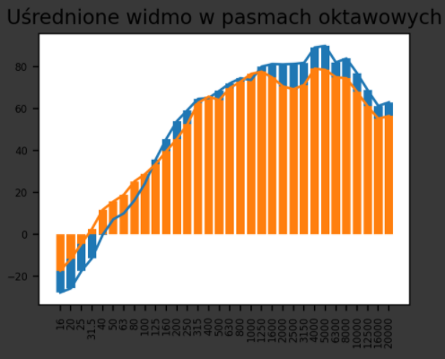

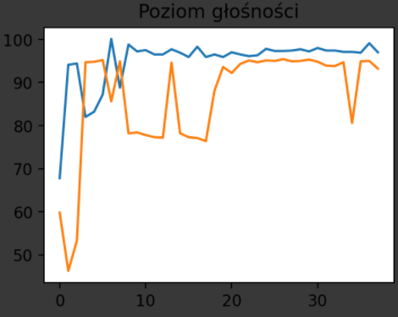

Jak widać, odwzorowania w postaci wykresów oraz odczuć słuchowych są różne i nie należy sugerować się jedynie jednym z nich. Odbiór dźwięków odbijanych pogarsza odwzorowanie na wykresie, zaś tak naprawdę uzupełnia i uwydatnia dźwięk nadajnika.

Test 3

Ostatni test polega na wdmuchiwaniu pod kątem powietrza w otwór butelki. Wykorzystałem butelkę szklaną o objętości 500ml, o średnicy szyjki 26mm i długości 8 cm. Korzystając z kalkulatora online, odczytałem wartość częstotliwości rezonansowej, która w przybliżeniu wynosi 200 Hz. Do odczytania częstotliwości użyłem aplikacji Spectroid.

Poniżej prezentuje widma z poszczególnych etapów badania:

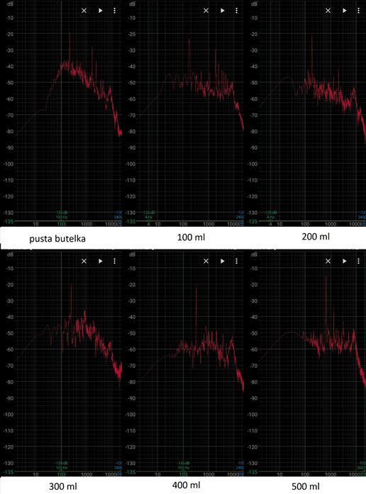

oraz wykrytą częstotliwość:

|  |  |  |  |  |  |  |
| --- | --- | --- | --- | --- | --- | --- |
| **V[ml]** | 0 | 100 | 200 | 300 | 400 | 500 |
| **f[Hz]** | 171 | 185 | 220 | 248 | 328 | 645 |

Podczas przeprowadzania badania widać, że zmniejszanie pojemności powoduje zwiększenie częstotliwości drgań dźwięku. Na początku dźwięk przypominał statek, zaś po zbliżeniu się do nasady szyjki, dźwięk przypominał gwizdek. Poziom głośności sięgał wartości około -20 dB.